实践教学管理系统用户手册
领导
( V2.0)

2016年1月

领导用户登录
用浏览器打开http://www.sjjxgl.com
输入教师账号(8位教工号)，以及默认登录密码（同账号）。
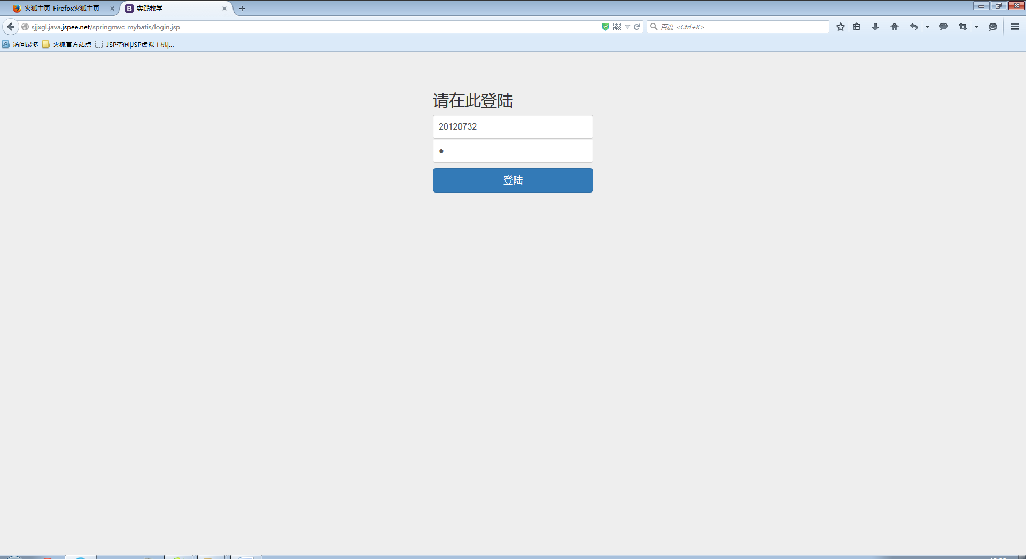

修改个人信息
在首页左上角，点击“个人信息维护”
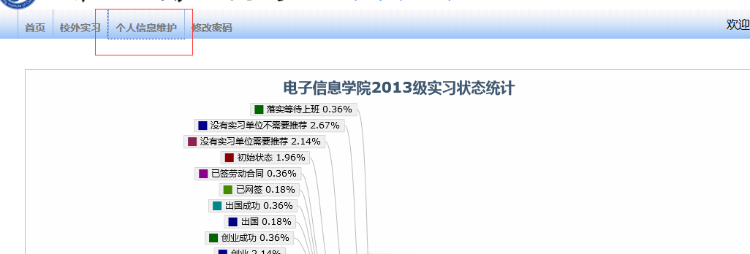

进入个人信息维护页面，按照要求修改个人信息，点击修改。
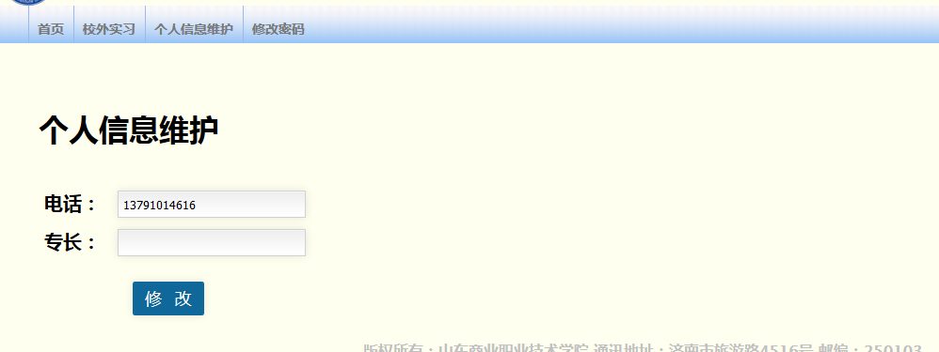

修改密码
在首页菜单中，选择“修改密码”
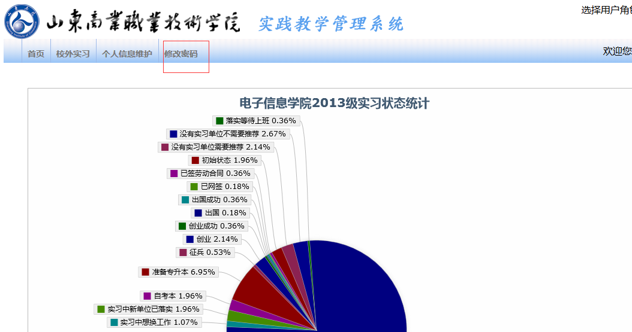

修改完之后点击修改

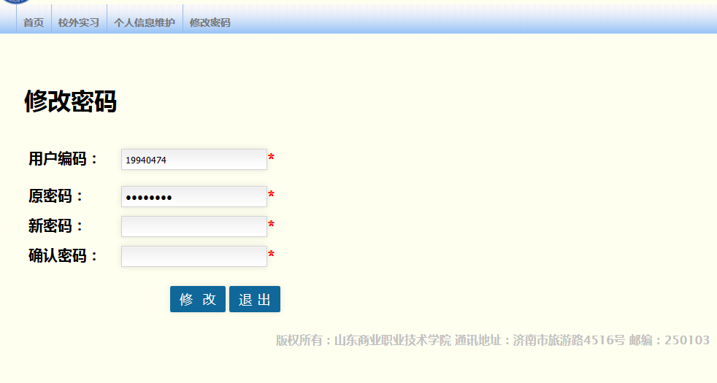

学院签到情况
在菜单中选择“校外实习”，点击“学院签到情况”。
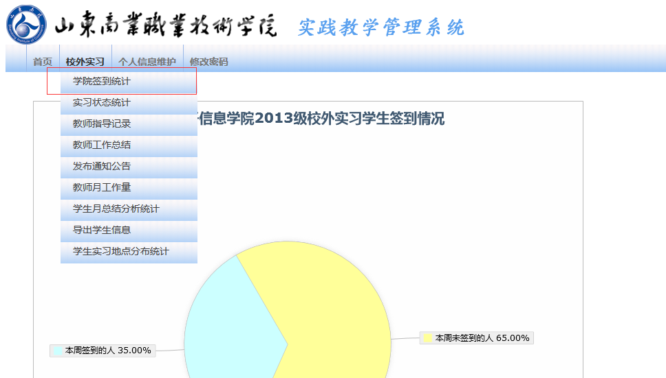
点击
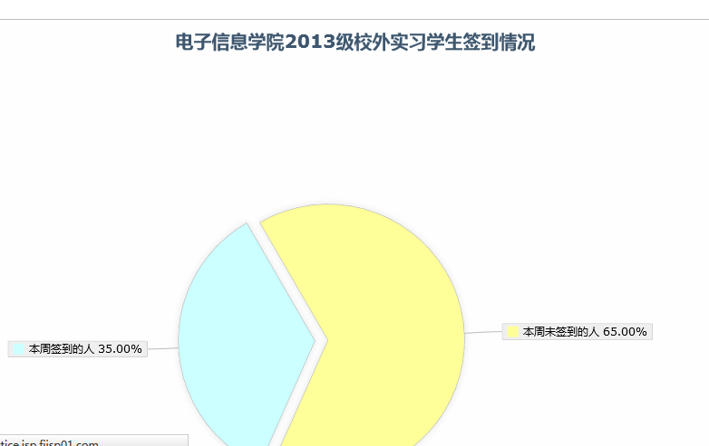
查看各个系的签到情况
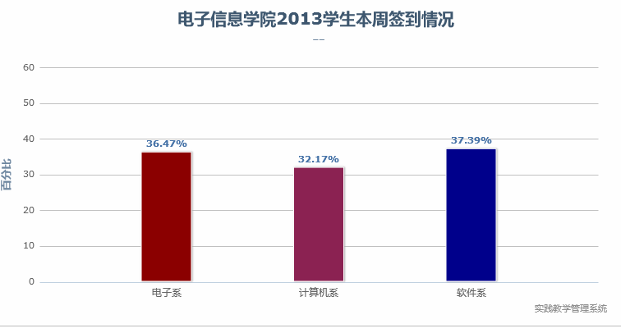

实习状态统计
在菜单中，选择“校外实习”，点击“实习状态统计”。
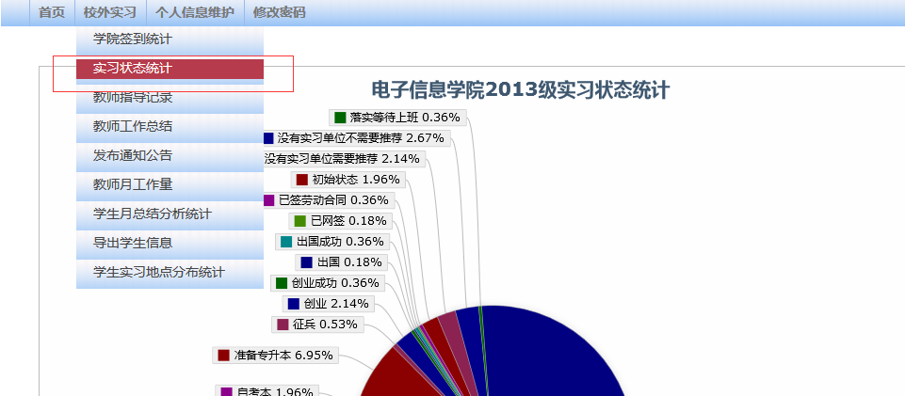

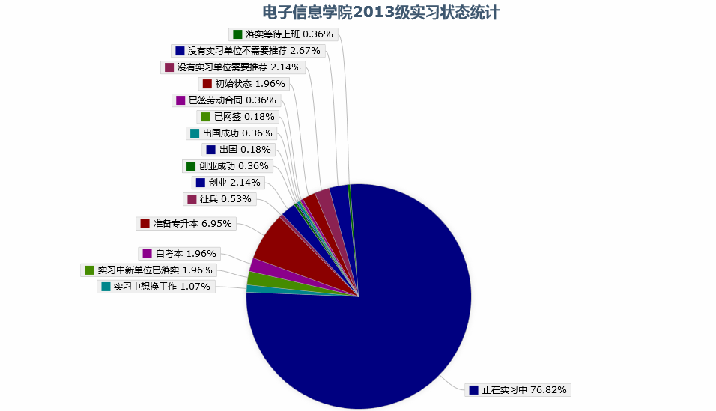

点击同样查看每个系的情况
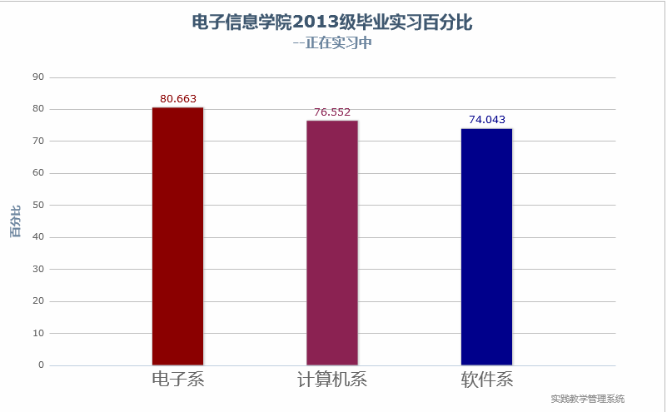

教师指导记录
在菜单中选择“校外实习”，点击“教师指导记录”。
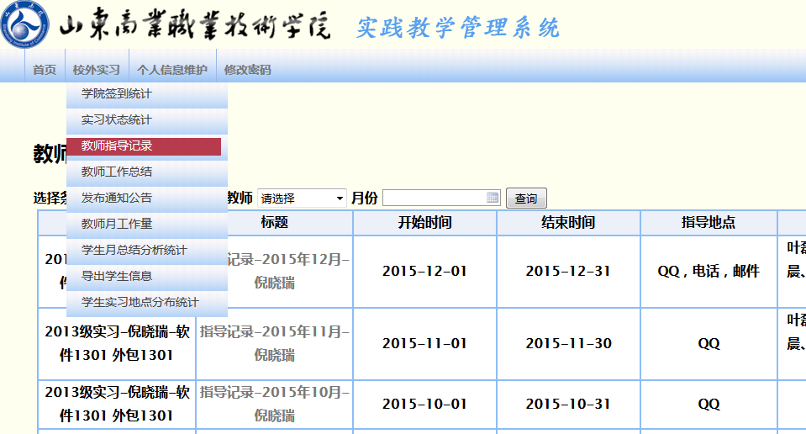

根据搜索条件查看
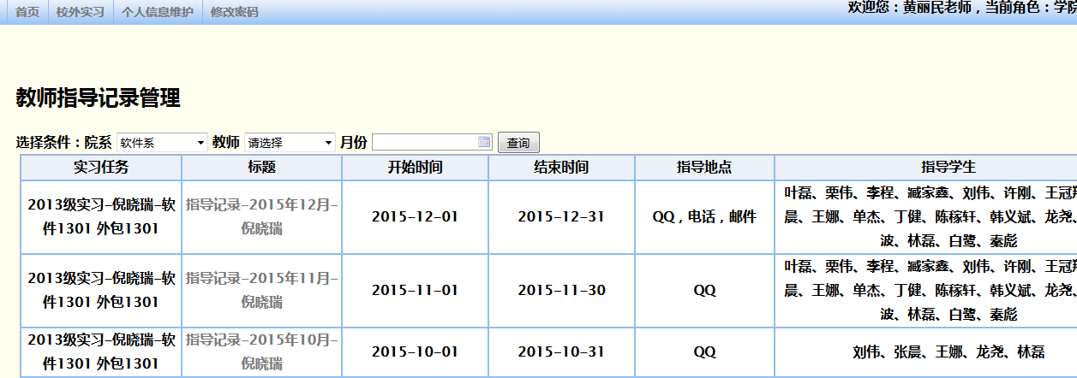

教师工作总结
在菜单中选择“校外实习”，点击“教师工作总结”，进入评分标准表页面。
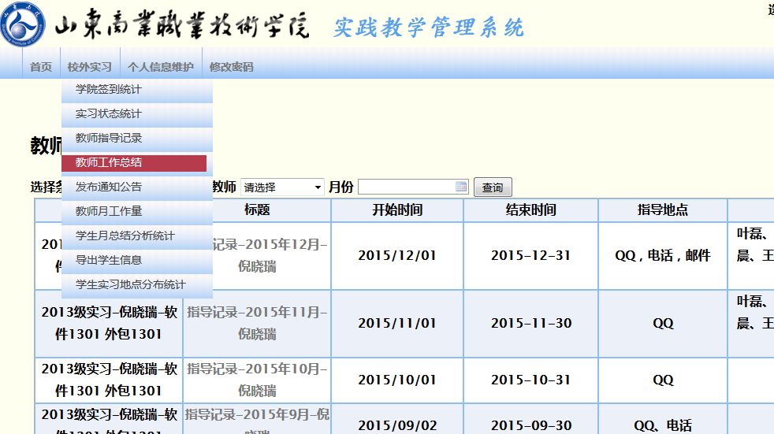

根据搜索条件查询
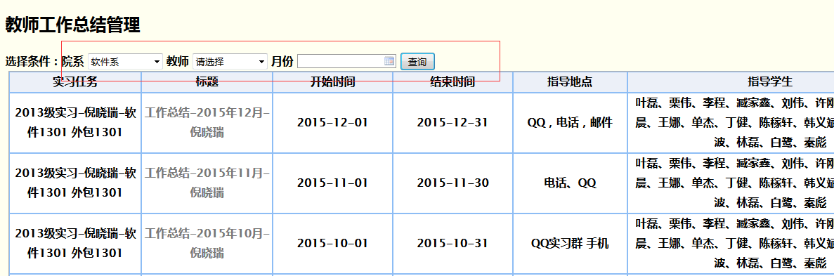

发布通知公告
校外实习-发布通知公告
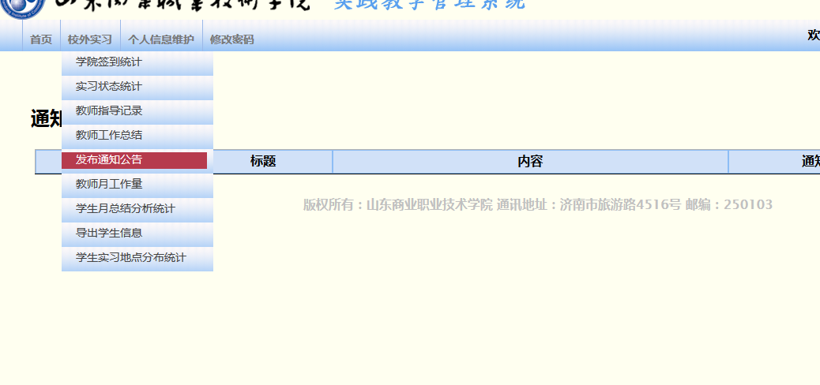
添加通知
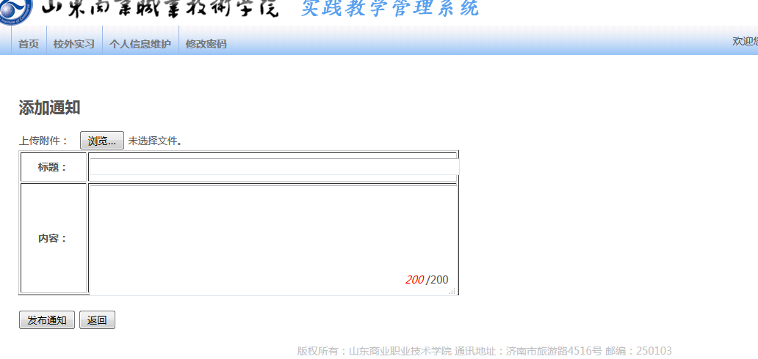

教师月工作量

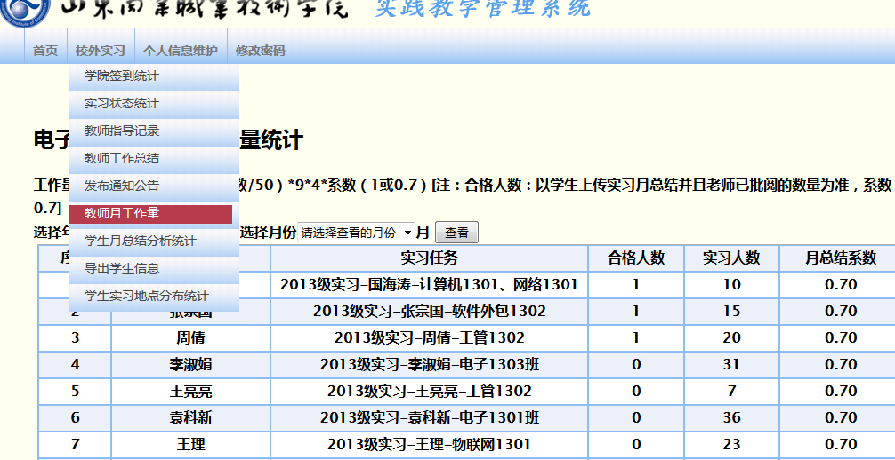

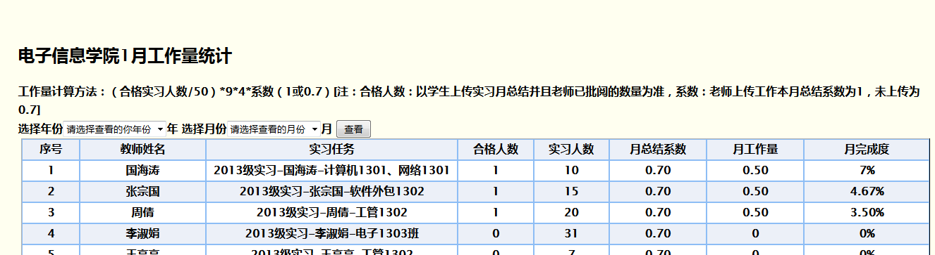

学生月总结统计分析
在菜单中，选择“校外实习”，点击“学生月总结统计分析”。
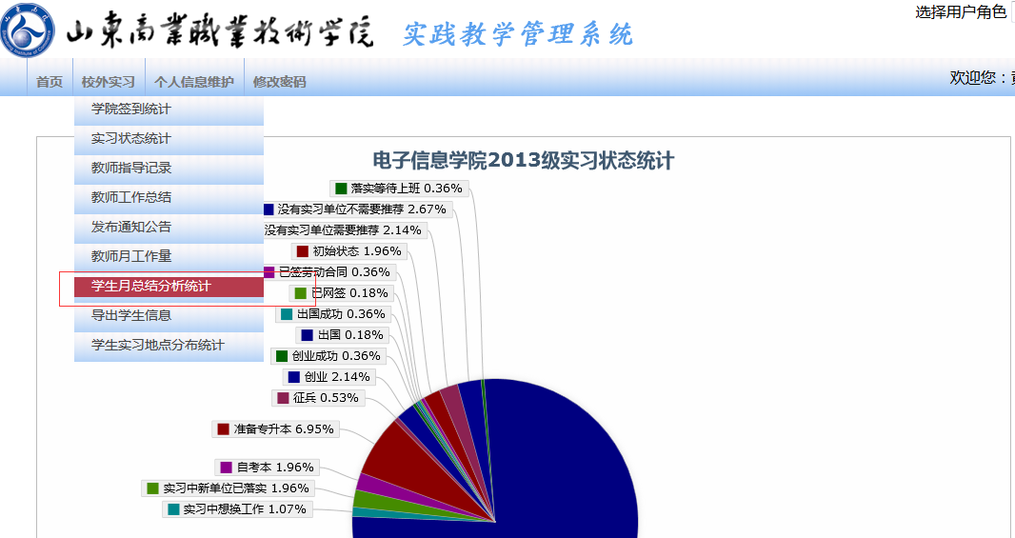

导出学生信息
在菜单中，选择“校外实习”，点击“导出学生信息”。（一个任务对应一个分组）
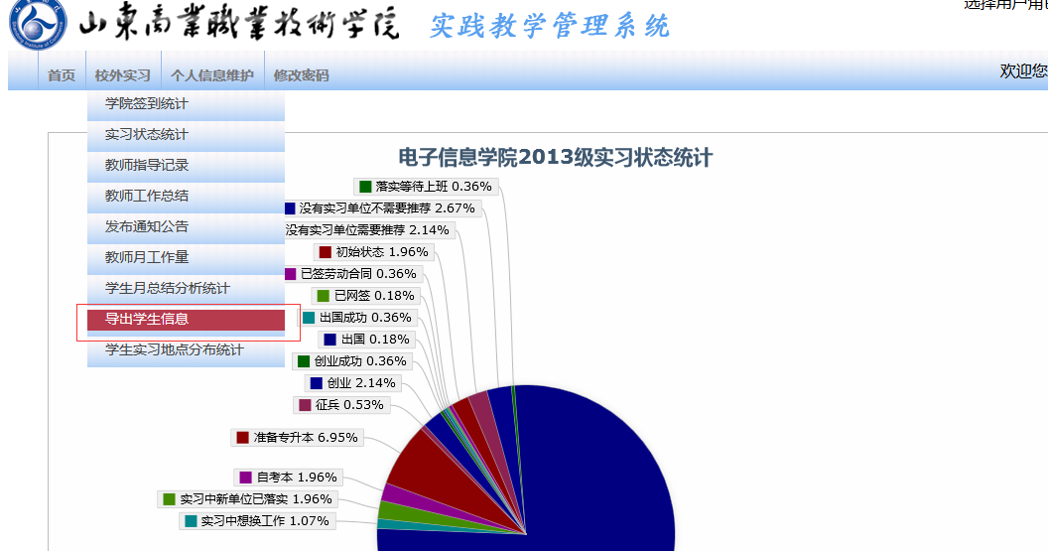

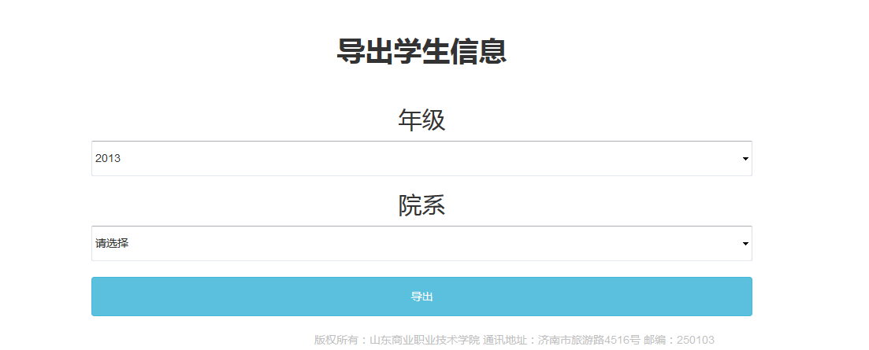

学生实习地点分布统计
在菜单中选择“校外实习”，点击“学生实习地点分布统计”。
